Especificação de Requisitos
Archwizard Duel

Versão | Autores | Data | Ação
0.1 | Alek Frohlich, Gabriel B. Sant’Anna e Mateus Favarin | 10/09/2019 | Eliciação inicial
0.2 | Alek Frohlich, Gabriel B. Sant’Anna e Mateus Favarin | 15/09/2019 | Atualização da descrição do jogo e dos requisitos não funcionais
0.3 | Alek Frohlich, Gabriel B. Sant’Anna e Mateus Favarin | 25/11/2019 | Atualização dos requisitos
0.4 | Alek Frohlich, Gabriel B. Sant’Anna e Mateus Favarin | 26/11/2019 | Anexo das instruções de uso e descrição da linguagem interpretada

Introdução
Em Archwizard Duel, cada jogador tem ao seu controle um mago com o qual deve provar seu valor ao vencer duelos contra seus oponentes. O combate acontece em turnos, cada um consistindo na simulação de um intervalo de tempo em uma arena. As ações dos magos são programadas por código escrito pelos jogadores em uma linguagem específica.

Objetivos
Desenvolver um jogo Player vs Player (PVP) utilizando a ferramenta de jogos distribuídos NetGames. Este será entregue como trabalho da disciplina INE5417 (Engenharia de Software I).

Descrição do Jogo
- Uma partida consiste em uma arena com dois magos - cada um controlado por um jogador - os quais se alternam em turnos para lançar feitiços e se movimentar até que algum jogador vença.
- Cada ação de um mago gasta parte de um recurso seu chamado mana.
- Um turno consiste em uma sequência de ações efetuadas até que acabe a mana do mago controlado pelo jogador atuante (da vez) ou até que as ações propostas sejam esgotadas, momento em que passa a ser o turno do outro jogador, e assim por diante.
- Cada mago possui também um atributo de vida, que é reduzida quando ele é atingido por um feitço inimigo.
- Uma partida termina quando a vida de um dos magos acaba, caracterizando vitória do jogador que controla o outro mago (que ainda tem vida).
- As ações realizadas pelos magos são controlados pelos seus respectivos jogadores através de jogadas.
- Uma jogada consiste em um código (texto) em uma linguagem de programação específica do jogo que define as ações a serem realizadas naquele turno (até que acabe a mana).
- Ações são, portanto, operações primitivas dessa linguagem que alteram o estado do jogo; fireball! (para lançar um feitiço) e step! (para movimentar o mago) são exemplos de tais operações.
- Essas primitivas, juntamente com funções de primeira classe e estruturas de controle (if-then-else, for, define, etc) compõem a linguagem de programação que serve de controle aos jogadores.
- A cada turno, o jogador deve escrever uma sequência de expressões válidas na linguagem, a qual será interpretada pelo programa - da mesma forma para ambos os jogadores - de maneira a trazer ao estado do jogo as alterações descritas nessa jogada.

O Anexo 1 contém um tutorial de como jogar o jogo e uma listagem das construções sintáticas e operações primitivas disponíveis na linguagem de Archwizard Duel.

Referências
Jogos com ideias semelhantes e seus respectivos estilos de controles programáticos:
- Gladiabots (2019) - Programação visual através de fluxogramas.
- Robocode (2001) - Programação em código, semelhante a Java.
- Crobots (1985) - Programação em código, semelhante a C.
- RobotWar (1981) - Programação em código, semelhante a BASIC.
- Color Robot Battle (1981) - Programação em código, semelhante a Assembly.

Visão Geral

Arquitetura do Programa
Programa orientado a objetos, distribuído e multiusuário (dois jogadores).

Premissas de Desenvolvimento
- A implementação deverá ser na linguagem Java.
  - Deve ser compatível com o Java Runtime Environment (JRE) versão 8.
- Deve utilizar o framework NetGamesNRT para execução distribuída.
- Deverá ser entregue a modelagem do software em UML 2 produzida com a ferramenta Visual Paradigm (Community Edition)
- O programa deve apresentar uma interface gráfica bidimensional.

Interface Gráfica
Segue abaixo um rascunho da interface gráfica que poderia ser apresentada pelo cliente do jogo. Destaca-se, entretanto, que são mostrados apenas elementos (botões) referentes ao estado de uma partida em andamento. Estes seriam substituídos por opções como “Conectar à Sessão” e “Criar Sessão” ou “Iniciar Partida” e “Desconectar” dependendo do momento atual da interação do usuário com o programa (se está ou não conectado a uma sessão juntamente com outro usuário remoto, por exemplo).

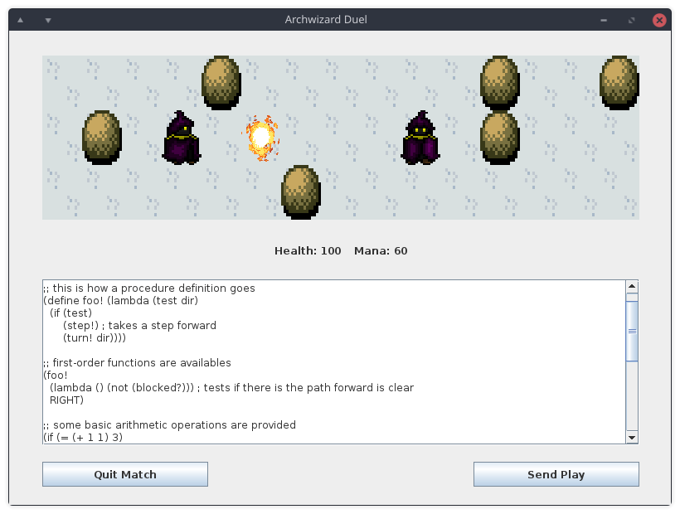

Requisitos de Software

Requisitos Funcionais
- Criar sessão: O programa deve fornecer em sua interface a opção de estabelecer uma sessão de jogo para que outros usuários possam se conectar.
- Conectar à sessão: O programa deverá estabelecer a conexão entre os dois jogadores através do servidor NetGames. Cada jogador deve se identificar com um nome para seu personagem.
- Desconectar da sessão: O programa poderá desligar a conexão entre os jogadores caso estes não desejem iniciar novas partidas.
- Iniciar partida: O programa deve conter um botão que inicia a partida (caso já não exista alguma em andamento).
- Desistir da partida: O programa deve conter um botão para abandonar uma partida em andamento.
- Enviar jogada: O programa deve disponibilizar uma caixa de texto onde o jogador poderá digitar o código que servirá como esquema de controle do seu personagem em uma partida, com um botão que finaliza a jogada atual e a envia para ser avaliada.
- Receber jogada: O programa deverá mostrar também as jogadas realizadas pelo jogador remoto, atualizando o cliente do usuário local.
- Receber determinação de início: O programa deve avisar ao usuário que a partida foi iniciada, mostrando a interface apropriada.
- Receber notificação de desconexão: O programa deve atualizar a interface notificando o usuário em casos de perda de conexão com o servidor ou com o usuário remoto.

Requisitos Não Funcionais
- Especificações de projeto: O programa deverá ser escrito em Java, deverá ser compilado de forma a ser compatível com a JRE de versão 8 e deve seguir uma modelagem UML2 conformante com a metodologia vista em aula.
- Framework distribuído: O programa deve utilizar o framework NetGamesNRT para realizar a comunicação cliente-servidor.
- Interface gráfica: O programa deve possuir uma interface gráfica que represente o estado compartilhado do jogo. Esta interface será implementada em Java Swing por questões de compatibilidade.
- Características da linguagem: A linguagem do jogo deverá tomará uma forma semelhante à de Lisp. Devendo prover primitivas para controlar o personagem (movimento, feitiços) e definir o fluxo de execução de suas ações (desvios condicionais, procedimentos).

Anexo 1 – Instruções de uso e descrição da linguagem
Encontra-se a seguir o Anexo 1, que contém um breve tutorial sobre como jogar o jogo e a descrição da linguagem de programação utilizada em Archwizard Duel.

